德国护理项目合作方案
（德语零基础）

中德护理直通车项目：由中国和德国专业护理和教育机构共同发起，发起单位分别为北京易游天下国际文化交流中心、北京安德微谷教育科技有限公司、北京昭光大众健康研究所、德国汉堡quatraCare健康学院、德国柏林养老护理咨询服务有限公司、德国汉堡Berufsakademie Nord双元制大学。服务项目包括德国护理工作直通车项目、护士助理证书（GPA）培训、大学预科&本科直升等项目。

目前拥有德国境内500个综合医院医疗护理岗位、500个养老及康复护理岗位。

1.岗位示例一（德国连锁公立医院）
德国黑森州Asklepios综合医院，为德国第二大医疗集团，该医疗集团有超过4万名雇员及2.6万张床位，每年治疗患者超过200万。我们的护士岗位覆盖各个科室，岗位覆盖德国各联邦州和城市，如法兰克福、柏林、慕尼黑、汉堡、北威等。
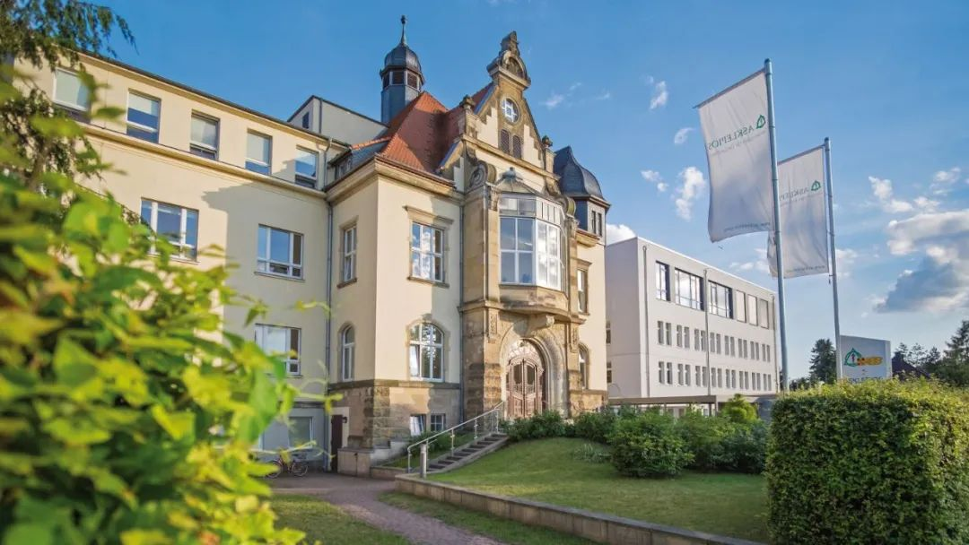

2.岗位示例二（德国大型养老院集团）
德国汉莎养老集团Hansa Gruppe创建于1982年，是一家德国大型养老连锁机构，在德国的北部和中部拥有良好的声誉。旗下拥有80家左右的养老院，同时还利用专属的职业培训学校，培养出了大批专业的养老护理人员。
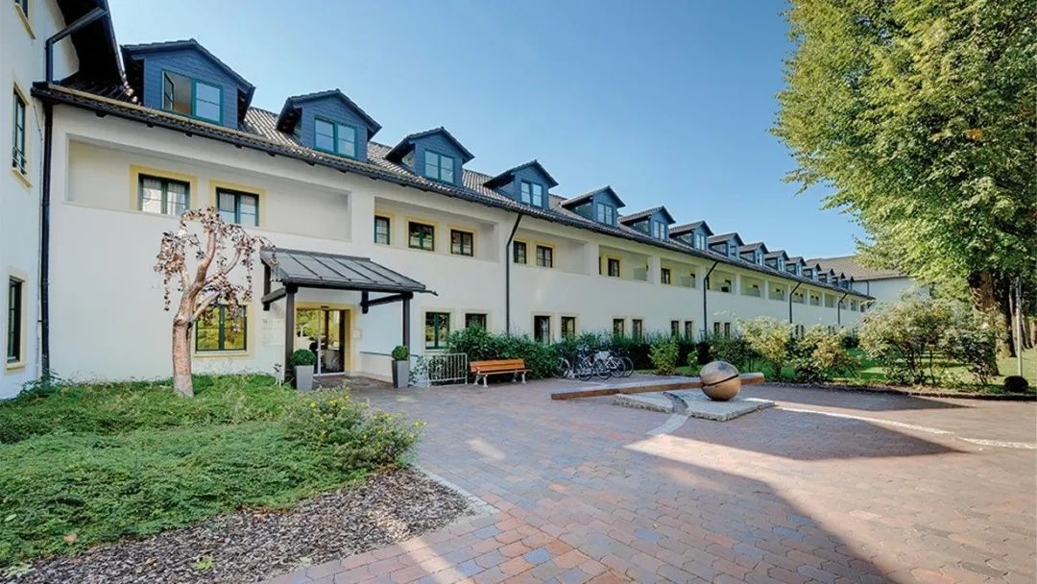

3.工资福利
1.工资收入：
1.1 实习期间约1800-2000欧元/月（约1.4-1.56万人民币/月）；
1.2 转正薪资约为2700-3500欧元/月（约 2.2万元-2.8万人民币/月）。
2.福利待遇：
2.1 每年享受26个工作日及以上带薪假期；
2.2 各项津贴福利如13个月工资等；
2.3 均由劳动法及工作合同保障，受到法律、工会保护；
2.4 高薪福利是德国能够吸引全球医护人才的根本。
3.全家移民：
3.1 配偶和未成年子女可共同赴德；
3.2 全家同享德国免费医疗、免费教育和儿童金等福利。
4.工作内容：
每周工作35—40小时；每人负责5—8名医患。
5.工作远景：
5.1 德国大型医院/养老院全职医护从业履历；
5.2 获得全面且专业的职业素养证明；
5.3 广泛受到全球医疗行业认可；
5.4 德国继续深造的机会；
5.5 为未来职业规划提供更多可能。


4.招聘岗位
各类护士岗位(男女不限)，地点可全德国覆盖。举例：
保健和护理护士精神科
创伤外科的保健和护理助理
儿科重症监护室病房
保健和护理护士麻醉
保健和护理护士：负责重症监护室
儿科病房保健和儿科护士
心脏科的保健和护理人员


5.雇主名单
德国黑森州Asklepios连锁医院（德国第二大医疗集团）
德国黑森州Capio Mathilden Hospital连锁医院
德国汉堡UKE医院（汉堡大学附属医院）
德国Alter＋Plege e.V GmbH医院
德国联邦国防军医院 Schäfer医生医院
德国Pflegen und Wohnen的下属养老护理机构
德国玛丽恩医院
德国Domicil养老院集团
德国Groß Sand医院
德国汉堡心脏病学医疗所（Cardilogikum Hamburg）
德国国际IQ网络石勒苏益格-荷尔斯泰因州
德国汉莎（Hansa Gruppe）养老院集

6.申请条件
1.专业要求：
1.1 本科护理专业即将升入大四的学生；
1.2 应届护理专业本科毕业生，已经完成护士资格证考试的学生；
1.3 国内护理专业毕业，已完成护理资格证考试，有较好的英语水平的学生。
2.语言要求：有较好的英语水平；
3.性格开朗，愿意与人沟通。

7.项目流程
1.报名审核
1.1 申请人提交报名表，缴纳2000元报名费；
1.2 项目生选择最近的德语线下培训机构或线上培训课程开始德语A1的学习；
1.3 顺利通过德语A1考试，确认参加项目资格，签署协议（如未通过德语A1考试者，退全额报名费）。
2.德语培训
2.1 项目生在指定校区，进行德语培训；
2.2 在获得德国雇主合同前后，进行德语B1-B2，护理德语、跨文化的培训；
2.3 抵德后，完成护士资格证培训和考试(3-6个月)
3.quatraCare健康学院/德国企业代表面试
3.1 德语达到A2水平，开始进行学历认证；
3.2 在进行德语B1-B2培训期间组织德国企业代表面试。
4.签证办理
4.1 德方工作人员为通过面试的合格人员办理劳动许可，公立医院与通过面试的合格人员签订工作合同。
4.2 准备签证材料通过德国驻中国使领馆面试，获得签证。
5.登陆德国
5.1 完成户口登记、工资账户开立、医保退休金账号开立等手续；
5.2 入职工作岗位；
5.3 文化差异辅导。

8. 联系我们
联系人：吴老师
手机：13801194970（微信同号）
邮箱：14282588@qq.com

北京总部：北京市朝阳区仟村商务大楼A座1402
汉堡代表处：Hammer Steindamm 40-44,22089 Hamburg
柏林代表处：Melchiorstraße 7,10179 Berlin

